Université Abdelmalek Essaâdi
Faculté des Sciences et Techniques de Tanger

Rapport technique
Projet de gestion scolaire avec Django
Licence IDAI - Projet de fin de module Python

Étudiant / Groupe | Charaf Eddine Ifrinchaou
Année universitaire | 2025 - 2026
Établissement | FST Tanger
Framework | Django 5.x
Base de données | SQLite3

.

1. Contexte du projet
Dans le cadre du module Python, il nous a été demandé de réaliser un projet Django de gestion scolaire. Le travail part d’une base guidée de type “school / PreSkool”, puis il doit être enrichi pour devenir une application web complète et fonctionnelle. L’objectif n’était pas de produire une plateforme très complexe, mais plutôt une application simple, claire et démontrable, avec une logique réaliste de gestion d’établissement.
Le projet final analysé contient déjà une structure Django opérationnelle avec trois applications principales : home_auth pour l’authentification, student pour la gestion des étudiants et des parents, et faculty pour la gestion pédagogique (enseignants, départements, matières, congés, emplois du temps, examens et résultats).

2. Objectifs du projet
- Mettre en place une application web de gestion scolaire réalisée avec Django.
- Gérer les utilisateurs selon plusieurs rôles : administrateur, enseignant et étudiant.
- Assurer le CRUD des entités principales du système.
- Permettre la consultation de données pédagogiques simples : matières, examens, emplois du temps et résultats.
- Préparer un projet facilement exécutable, présentable et prêt à être remis avec GitHub, README, rapport et vidéo.

3. Architecture générale
Le projet est organisé autour d’un projet principal Django nommé school et de trois applications métier. Cette séparation permet de garder un code lisible et de répartir les fonctionnalités par domaine.
Application | Rôle principal | Éléments gérés
home_auth | Authentification et accès | CustomUser, login, signup, logout, dashboard, redirection selon le rôle
student | Gestion des parents et étudiants | Parent, Student, CRUD complet des étudiants et gestion des parents
faculty | Gestion pédagogique | Teacher, Department, Subject, Holiday, TimeTable, Exam, ExamResult

Structure simplifiée du dossier :
school_management_idai_clean_ui/
├── manage.py
├── requirements.txt
├── README.md
├── .gitignore
├── home_auth/
├── student/
├── faculty/
├── school/
├── templates/
├── static/
└── faculty/management/commands/seed_school.py

4. Choix techniques
Le projet repose sur des choix simples et adaptés à un niveau licence. L’idée était de construire une application fiable, facile à exécuter localement et simple à expliquer lors de la soutenance.
Élément | Choix retenu
Framework web | Django 5.x
Langage | Python
Base de données | SQLite3
Interface | Templates Django + HTML/CSS + style simple
Gestion des formulaires | ModelForm avec StyledFormMixin
Gestion des vues | Principalement des vues génériques Django (ListView, CreateView, UpdateView, DeleteView, DetailView)
Contrôle d’accès | Mixins personnalisés : AdminRequiredMixin, StaffRequiredMixin, TeacherRequiredMixin, StudentRequiredMixin
Données de test | Commande personnalisée seed_school

5. Diagramme UML simplifié
Le schéma suivant résume les principales classes du projet et leurs relations. Il est volontairement simplifié pour rester lisible et cohérent avec le niveau du projet.
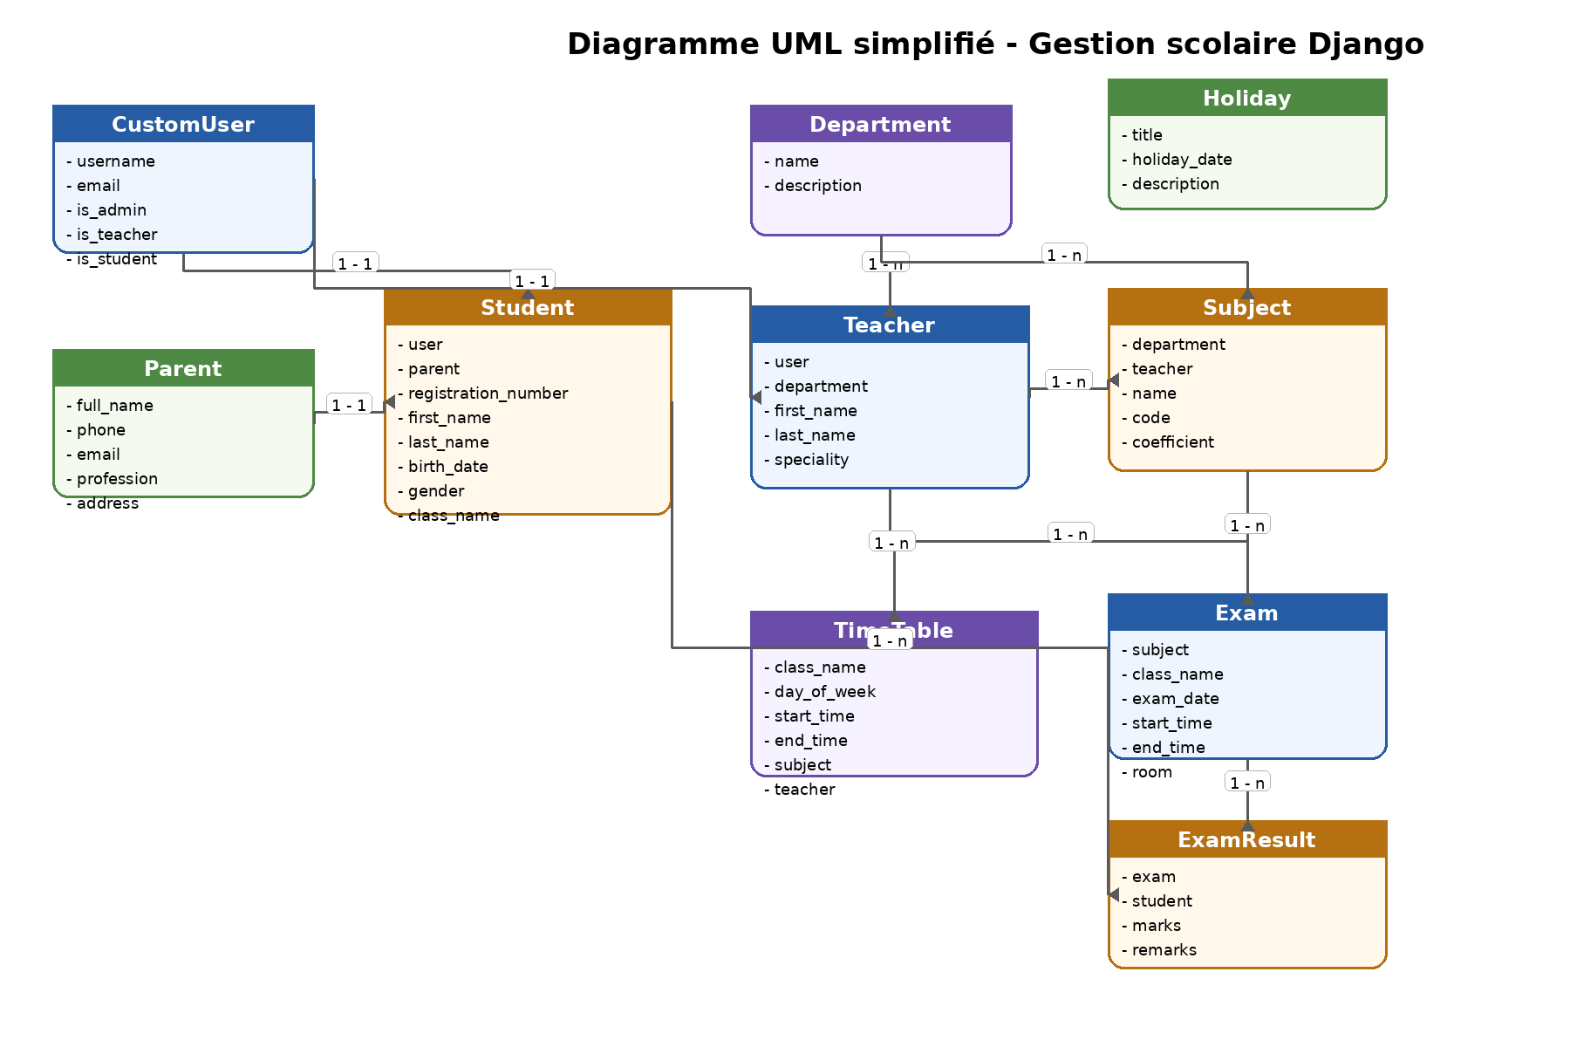
Les relations principales sont les suivantes : un étudiant est lié à un parent et éventuellement à un compte utilisateur, un enseignant est rattaché à un département, une matière dépend d’un département et peut être liée à un enseignant, un examen concerne une matière, et chaque résultat relie un étudiant à un examen.

6. Fonctionnalités réalisées

6.1 Authentification et gestion des rôles
- Création d’un modèle utilisateur personnalisé CustomUser à partir de AbstractUser.
- Ajout de trois indicateurs de rôle : is_admin, is_teacher et is_student.
- Mise en place des vues de connexion, inscription, déconnexion et tableau de bord.
- Redirection après connexion vers le dashboard.
- Protection des pages sensibles grâce à des mixins d’autorisation.

6.2 Module student
- Gestion des parents via le modèle Parent.
- Gestion des étudiants via le modèle Student.
- Lien OneToOne entre Parent et Student.
- CRUD complet des étudiants : liste, ajout, détail, modification et suppression.
- Gestion des parents : liste, ajout, modification et suppression.

6.3 Module faculty
- Gestion des départements.
- Gestion des enseignants avec détail, ajout, modification et suppression.
- Gestion des matières.
- Gestion des congés et jours fériés.
- Gestion de l’emploi du temps.
- Gestion des examens.
- Gestion des résultats / notes.

6.4 Données de démonstration
Une commande Django personnalisée appelée seed_school a été ajoutée dans l’application faculty. Elle permet de créer automatiquement des comptes de test ainsi que des données minimales de démonstration pour accélérer les essais avant la remise.
Profil | Identifiant | Mot de passe
Administrateur | admin | admin12345
Enseignant | teacher1 | teacher12345
Étudiant | student1 | student12345

7. Tests et vérifications réalisés
La version stable du projet a été vérifiée localement à partir des commandes classiques Django. Le projet se lance avec python manage.py runserver, les migrations passent correctement et la commande seed_school permet de préparer rapidement un environnement de test.
- Lancement du serveur local sans erreur bloquante.
- Accès à la page d’accueil, à la page de connexion et au dashboard.
- Création de la base SQLite et exécution des migrations.
- Chargement des données de test par la commande seed_school.
- Navigation vers les modules étudiants et faculté.
- Test principal effectué sur Chrome, avec un affichage correct.

Commandes utilisées :
python -m venv monenv
monenv\Scripts\activate
pip install -r requirements.txt
python manage.py migrate
python manage.py seed_school
python manage.py runserver

8. Éléments de remise
Pour être conforme à la demande du professeur, le rendu final doit inclure le projet fonctionnel, le dépôt GitHub public, un README clair, des données de test, le rapport technique et une vidéo de démonstration.
- Code source complet du projet Django.
- Dépôt GitHub public.
- README.md avec installation, lancement, comptes de test et lien vidéo.
- requirements.txt et .gitignore.
- Rapport technique.
- Vidéo de démonstration de 5 à 10 minutes.

9. Video explicatif
Lien de video

10. Difficultés rencontrées
- Assembler correctement la base du TP guidé avec une architecture Django propre.
- Mettre en place un modèle utilisateur personnalisé sans casser les migrations.
- Organiser les relations entre étudiants, parents, enseignants, matières et examens.
- Stabiliser l’affichage selon le navigateur ; un problème visuel a été remarqué sur un navigateur mais le rendu restait correct sur Chrome.
- Éviter les modifications inutiles sur la version stable à l’approche de la remise.

11. Améliorations possibles
- Créer des dashboards plus spécifiques selon chaque rôle.
- Ajouter des statistiques plus détaillées pour l’administrateur.
- Permettre l’export PDF ou Excel de certaines listes.
- Ajouter une recherche plus avancée sur les étudiants, enseignants et examens.
- Mettre en place des tests automatisés unitaires et fonctionnels.

12. Conclusion
Ce projet a permis de mettre en pratique les notions principales vues en Python et Django : création d’un projet web, modélisation de données, utilisation des vues génériques, gestion de formulaires, authentification, autorisation et organisation du code par applications. Le résultat obtenu est une application de gestion scolaire simple mais fonctionnelle, adaptée à un niveau licence, et suffisamment complète pour être démontrée et remise dans le cadre du module.

